|  |  |
| --- | --- |
| Gerb-BMSTU_01 | **Министерство науки и высшего образования Российской Федерации**  **Федеральное государственное бюджетное образовательное учреждение**  **высшего образования**  **«Московский государственный технический университет**  **имени Н.Э. Баумана**  **(национальный исследовательский университет)»**  **(МГТУ им. Н.Э. Баумана)** |

ФАКУЛЬТЕТ **Информатика и системы управления**

КАФЕДРА **Компьютерные системы и сети**

НАПРАВЛЕНИЕ ПОДГОТОВКИ 09.03.01 **Прикладная информатика**

Android приложение «Помощник учителя»

Руководство пользователя

Страниц 18

|  |  |  |  |  |
| --- | --- | --- | --- | --- |
| Студент | ИУ6-82Б |  |  | И.С. Марчук |
|  | (Группа) |  | (Подпись, дата) | (И.О. Фамилия) |
|  |  |  |  |  |
| Руководитель |  |  |  | М.М. Фомин |
|  |  |  | (Подпись, дата) | (И.О. Фамилия) |
|  |  |  |  |  |
|  |  |  |  |  |
|  |  |  |  |  |

*2023 г.*

**СОДЕРЖАНИЕ**

[ВВЕДЕНИЕ 3](#_Toc136772071)

[Описание установки 3](#_Toc136772072)

[1 Главный экран 4](#_Toc136772073)

[2 Меню ученических групп 5](#_Toc136772074)

[2.1 Таблица учеников и оценок 6](#_Toc136772075)

[3 Меню кабинетов 8](#_Toc136772076)

[3.1 Редактор расстановки парт 9](#_Toc136772077)

[3.2 Редактор рассадки учеников 10](#_Toc136772078)

[4 Календарь поурочного расписания 11](#_Toc136772079)

[4.1 Редактор урока 12](#_Toc136772080)

[4.2 Экран урока 14](#_Toc136772081)

[4.3 Завершение урока 16](#_Toc136772082)

[5 Меню настроек 17](#_Toc136772083)

**ВВЕДЕНИЕ**

Данное руководство описывает систему Android приложение «Помощник учителя» и предназначено для пользователя «Учитель».

Данное приложение, позволяет преподавателю во время урока быстро, не отвлекаясь на лишние действия отмечать ответы учащихся с помощью выводящихся на экран парт и учеников на них. А после урока, учитель может просмотреть результаты работы учеников и выставить соответствующие оценки в самом приложении или в электронном журнале.

Пользователями данного приложения могут быть учителя как начального и среднего, так и высшего уровней образования.

**Описание установки**

Чтобы начать работу с приложением пользователю необходимо, на телефоне с операционной системой Android, зайти в магазин приложений «Google play», и найти там приложение «Помощник учителя Журнал оценок». Затем необходимо нажать на кнопку «Установить приложение». И подождать пока не отобразится надпись «Приложение установлено». Затем можно выйти из магазина приложений.

После этого приложение появится в списке программ на вашем Android устройстве.

1. **Главный экран**

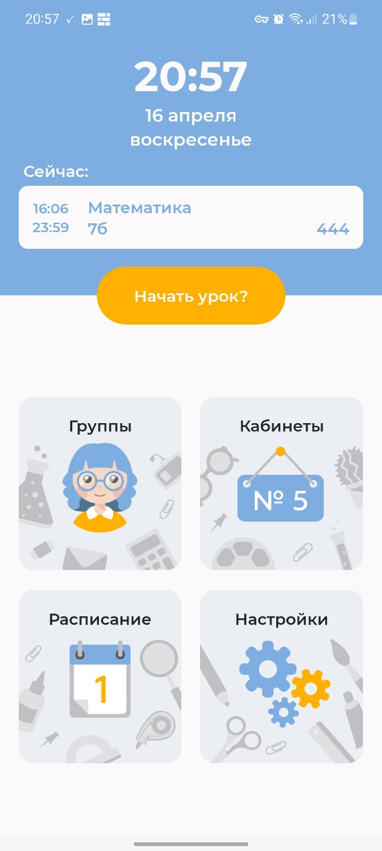

Рисунок 1- Главный экран

Меню главного экрана (Рис. 1) – навигационное. Из него вы можете попасть в:

* раздел классов с учениками, и таблицами оценок (Группы);
* раздел управления кабинетами и расстановкой парт в них (Кабинеты);
* раздел поурочного расписания (Расписание);
* текущий запланированный урок (Сейчас);
* раздел общих настроек приложения (Настройки).

1. **Меню ученических групп**

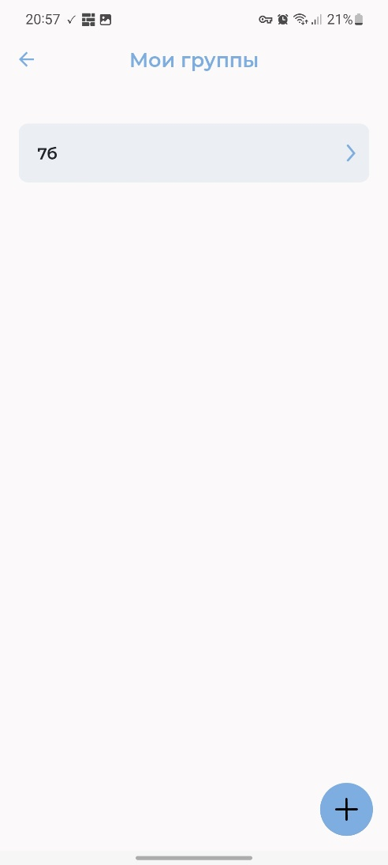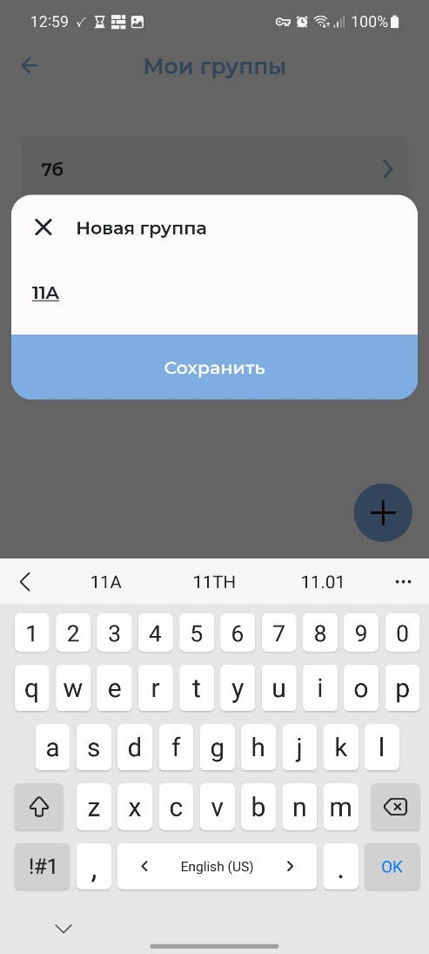

a) б)

Рисунок 2 – Список групп, Диалог добавления группы

На этом экране (рисунок 2 a) выводится список ученических групп, созданный вами. Нажатием на кнопку «+» можно открыть диалог добавления класса (рисунок 2 б). Для того чтобы редактировать созданный класс, необходимо долго нажать на его в списке. При нажатии на пункт списка открывается таблица учеников и оценок.

* 1. **Таблица учеников и оценок**

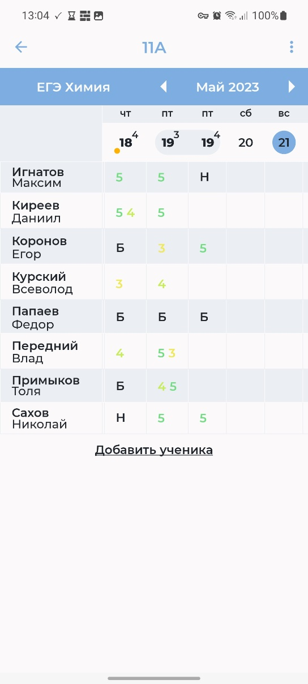

Рисунок 3 - таблица учеников и оценок

На этом экране (рисунок 3) слева можно увидеть список учеников в выбранной группе, а справа таблицу их оценок (ответов) по датам. Нажатием кнопки «Добавить ученика» можно добавить в класс нового ученика, подобно добавлению новой группы. Нажатием на имя ученика можно открыть меню его редактирования. Сверху можно выбрать предмет (к примеру, сейчас выбран предмет «ЕГЭ Химия»), за который отображаются оценки или ответы. Предметов может быть несколько, например учитель может вести в классе две дисциплины – математику и геометрию). Сверху можно ещё выбрать месяц, за который отображаются оценки (ответы).

По поводу дат:

- синим отображается текущая дата в календаре;

- если уроков по выбранному предмету в дне несколько, то они будут отображаться как отдельные столбцы с одинаковой датой, но при этом различными индексами, обозначающими номер урока (на рисунке 3, 19-го числа химия будет проходить на 3-ем и 4-ом уроках);

- если учитель написал заметку к уроку, то она будет отражаться как оранжевый кружок под датой (18-е число на рисунке 3).

Оценок или ответов может быть несколько за один урок у одного ученика, тогда они будут отображаться в одной ячейке, например оценка за домашнюю работу и работу на уроке. В место ответа или оценки можно поставить пропуск занятия, при этом можно выбрать причину отсутствия ученика, например «Б» - «Болеет», «Н» - «Отсутствует».

Все оценки и пропуски можно редактировать в специальном диалоговом окне (рисунок 4), которое открывается нажатием на соответствующую ячейку в таблице.

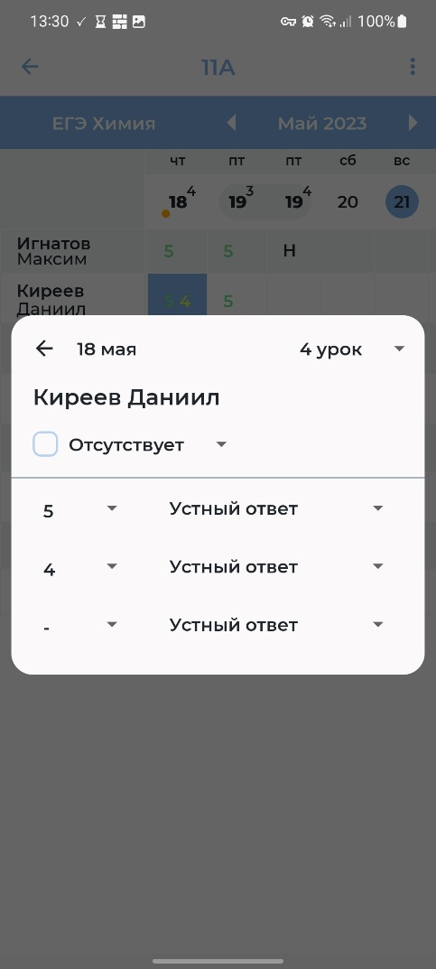

Рисунок 4 – Диалоговое окно редактирования оценок

1. **Меню кабинетов**

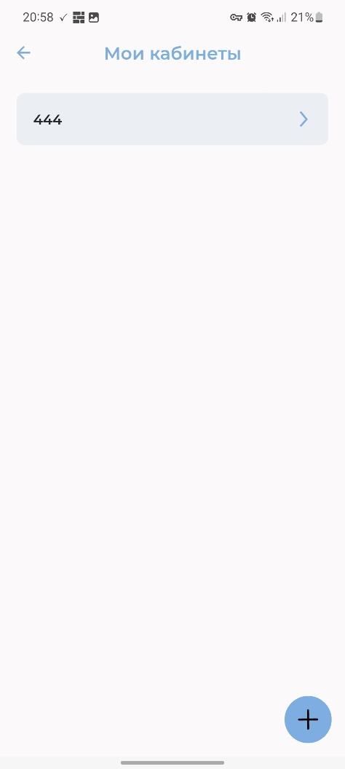 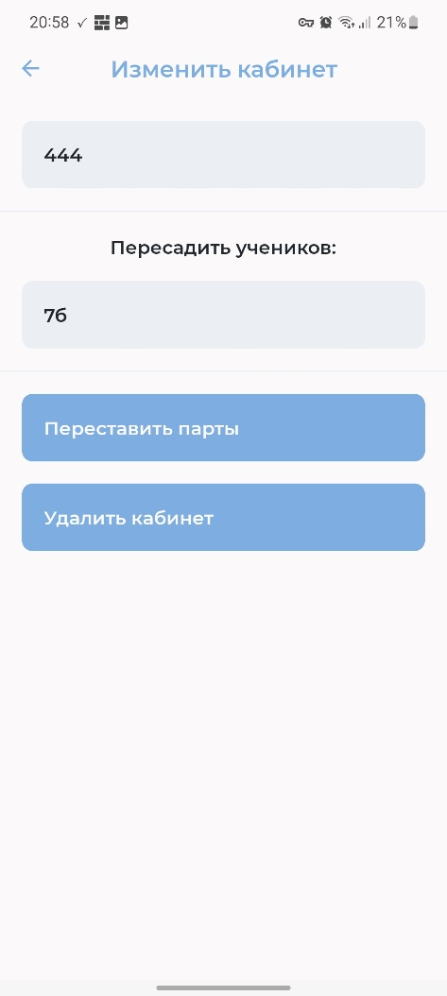

a) б)

Рисунок 5 - Список кабинетов (а), активность параметров кабинета (б)

Данный экран (Рис. 5а) открывается при нажатии пункта «Кабинеты» в главном меню. Здесь выводится список созданных пользователем кабинетов. При нажатии на кнопку «+» открывается диалог добавления кабинета (аналогично рисунку 2б).

Для изменения параметров одного из уже созданных кабинетов, нужно на него в списке. При этом откроется окно, представленное на рисунке 5б. В этом окне можно:

- переименовать кабинет;

- рассадить в нем одну из созданных групп учеников;

- Расставить парты в кабинете;

- Удалить этот кабинет.

* 1. **Редактор расстановки парт**

После нажатия на кнопку «Переставить парты» откроется экран, представленный на рисунке 7.

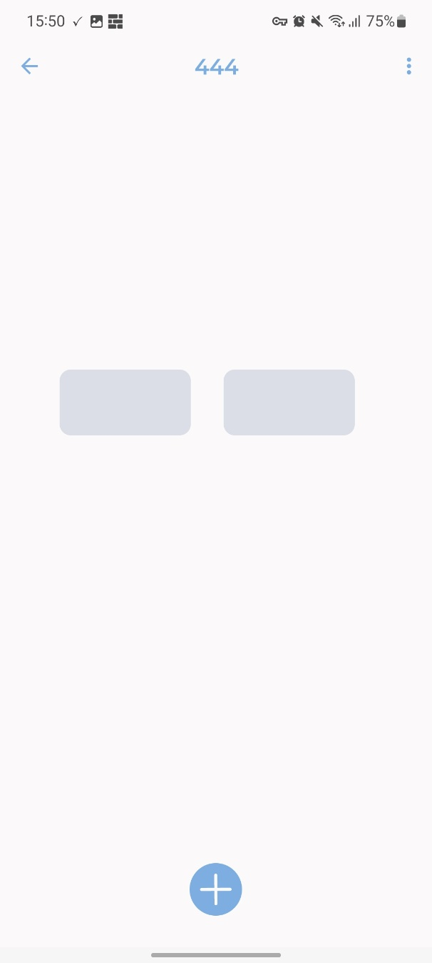 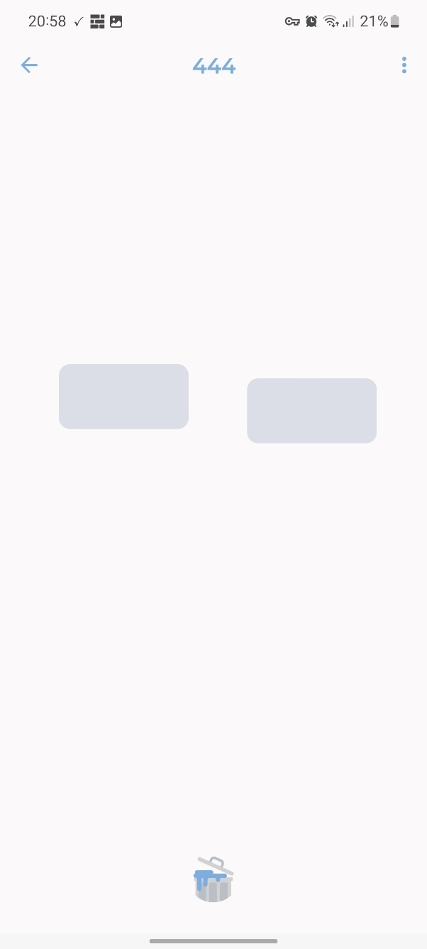

a) б)

Рисунок 7 – Экран расстановки парт (со значком добавления новой парты (a) и удаления (б))

В редакторе расстановки (рисунок 7) вы можете расставить парты так, как они стоят в вашем кабинете. При коротком нажатии на кнопку «+» внизу экрана вы поместите в центр экрана новую двуместную парту. При долгом нажатии – одноместную. Парту можно перемещать пальцем по экрану, при этом вместо значка «+» будет появляться значок корзины. Если перетащить к этому значку выбранную парту, она удалится.

Вверху экрана есть меню, в котором можно включить и отключить выравнивание парт по сетке, а также отображение это сетки.

* 1. **Редактор рассадки учеников**

Если в меню кабинетов выбрать группу из списка «Пересадить учеников», откроется экран, представленный на рисунке 8.

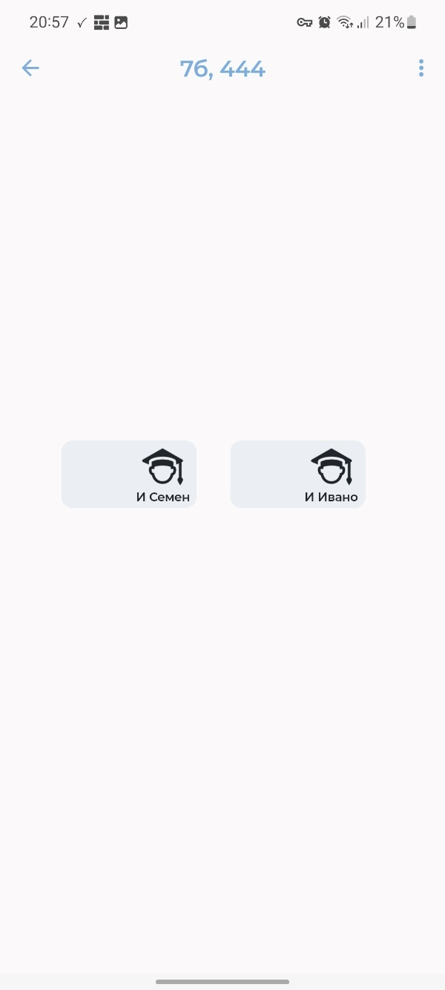 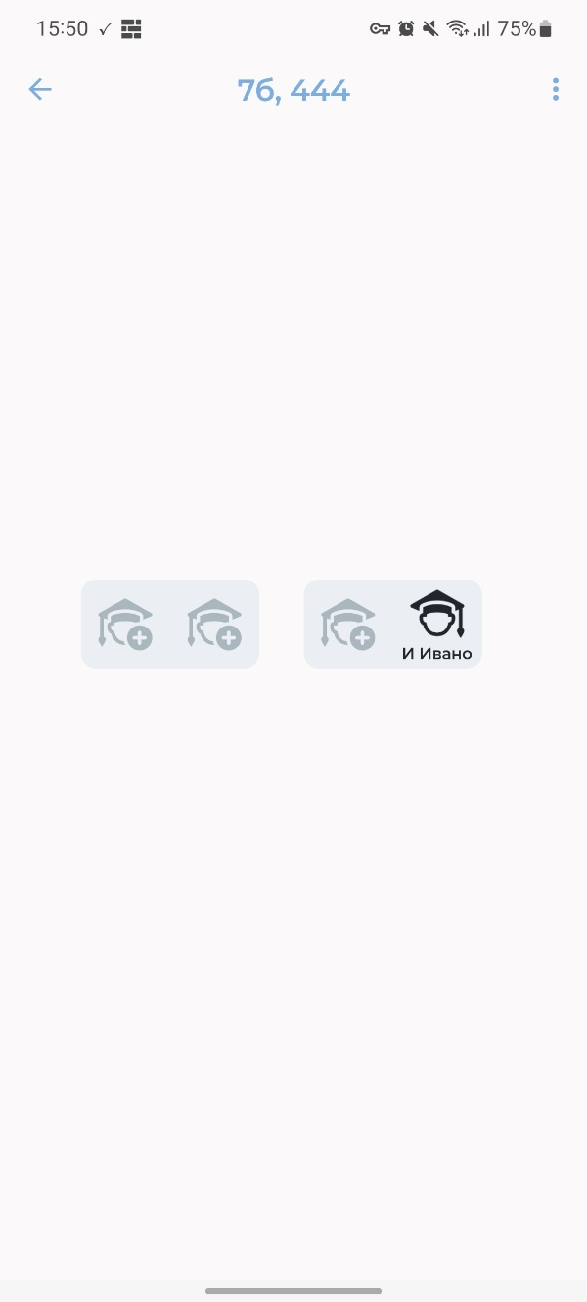

a) б)

Рисунок 8 – Редактирование рассадки учеников

(все ученики рассажены (а), часть учеников не рассажена (б))

На этом экране можно редактировать рассадку учеников. Если есть не рассаженные ученики, то на партах будет выводиться специальная кнопка (рисунок 8б), по нажатию на которую откроется меню со списком не рассаженных учеников, в котором можно выбрать ученика, чтобы посадить его на это место. Удалить ученика с парты можно нажатием на него.

1. **Календарь поурочного расписания**

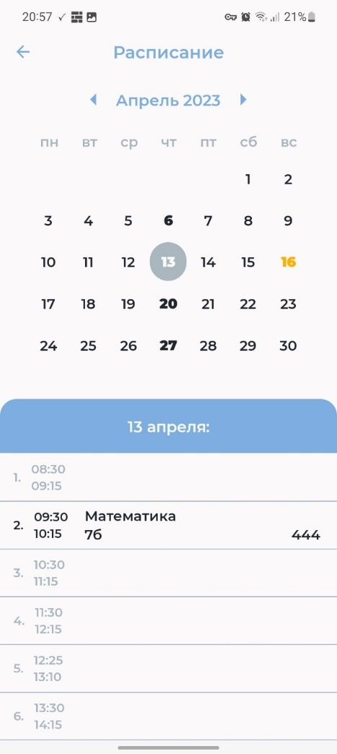

Рисунок 9 - Экран календаря

При нажатии на пункт «Расписание» вы попадаете на экран с поурочным расписанием (рисунок 9). Жёлтым цветом отмечена сегодняшняя дата. Даты, нарисованные толстым шрифтом, обозначают дни, в которые есть уроки. При помощи стрелок сверху можно переключать отображаемый месяц.

В нижней половине экрана расположено расписание на выбранный день (он отображается кружком в верхней части экрана). Выбрать день можно нажатием на соответствующую дату. Экран можно листать вниз, а потому на экране помещается 10 уроков и более.

В расписании на день можно просматривать список уроков в этот день по времени. Желтым фоном отображается текущий урок. Серый цвет надписей обозначает что урока на это время нет, черный - что урок создан.

При нажатии на время, в которое нет урока вы попадаете в редактор урока (рисунок 11). При нажатии на созданный урок вы попадете на экран урока (рисунок 12). При долгом нажатии на созданный урок вы попадете попадаете в редактор урока.

* 1. **Редактор урока**

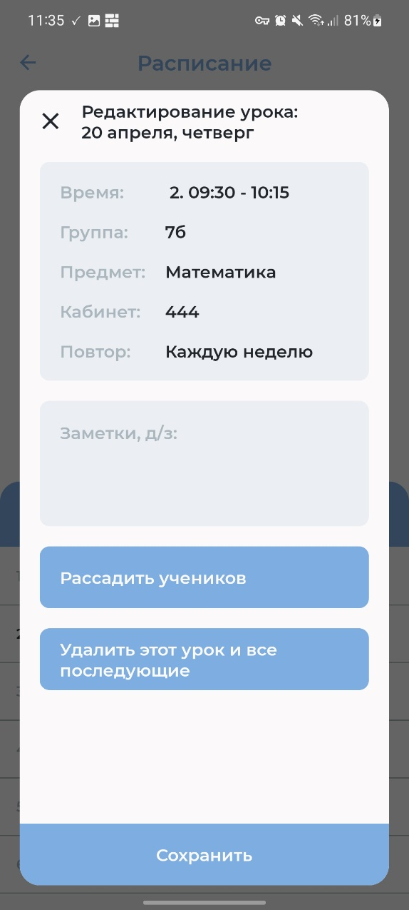

Рисунок 11 - Редактор урока

Редактор урока позволяет добавить урок в расписание, а также сделать его повторяющимся каждый день или раз в неделю (пункт «повтор»). В пунктах «Время», «Группа», «Предмет» и «Кабинет» можно выбрать время проведения урока, группу с учениками («7Б»), изучаемый предмет («Математика») и кабинет для занятий («444») соответственно. Нажатие на кнопку «Рассадить учеников» открывает редактор рассадки.

Кстати, это окно можно также открыть в таблице учеников и оценок (Рисунок 3), нажав на дату (верхнее поле в столбце) нужного урока.

Если урок уже создан и для него выбран како-либо из вариантов повторов (например раз в неделю), то при редактировании урока дополнительно появится кнопка «Удалить этот урок и все последующие», эта кнопка позволяет ограничить количество повторений урока конкретной датой. Если повторов нет, то вместо этой кнопки появится кнопка «Удалить урок».

* 1. **Экран урока**

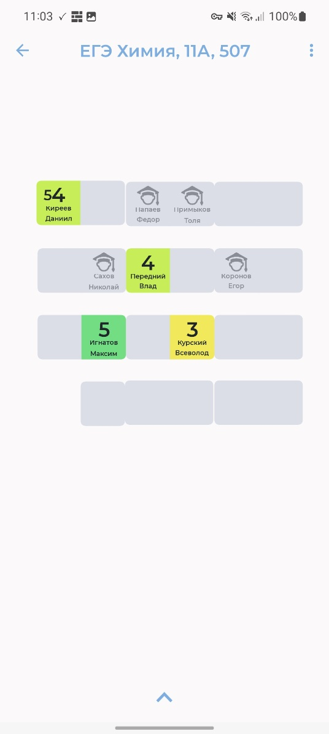 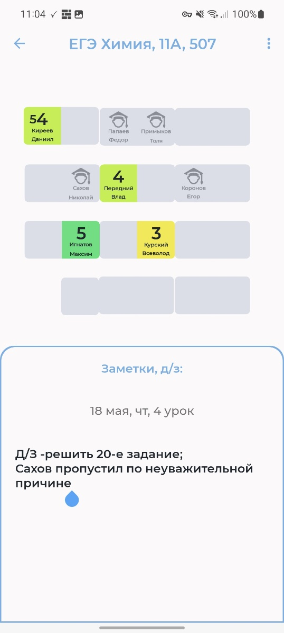

a) б)

Рисунок 12 – Экран урока (а) и экран урока с открытым полем для заметок (б)

При нажатии на существующий урок в расписании, вы откроете экран урока (рисунок 12).

На уроке выводятся рассаженные за партами ученики, нажатие на которых увеличивает их счетчик оценки (счетчик ответов). При долгом нажатии на ученика вы откроете меню его оценок (ответов) на уроке (рисунок 13), где можно отметить его отсутствие или поменять оценку на любую другую. При этом счетчик переходит к следующей оценке. Их может быть максимум 3. После открытия данного диалога в третий раз, выбранной оценкой у ученика снова становится первая.

Кстати, этот диалог делает все действия аналогично диалогу оценок, только нельзя поменять номер урока, за который ставится оценка, это сделано для защиты от случайных нажатий.

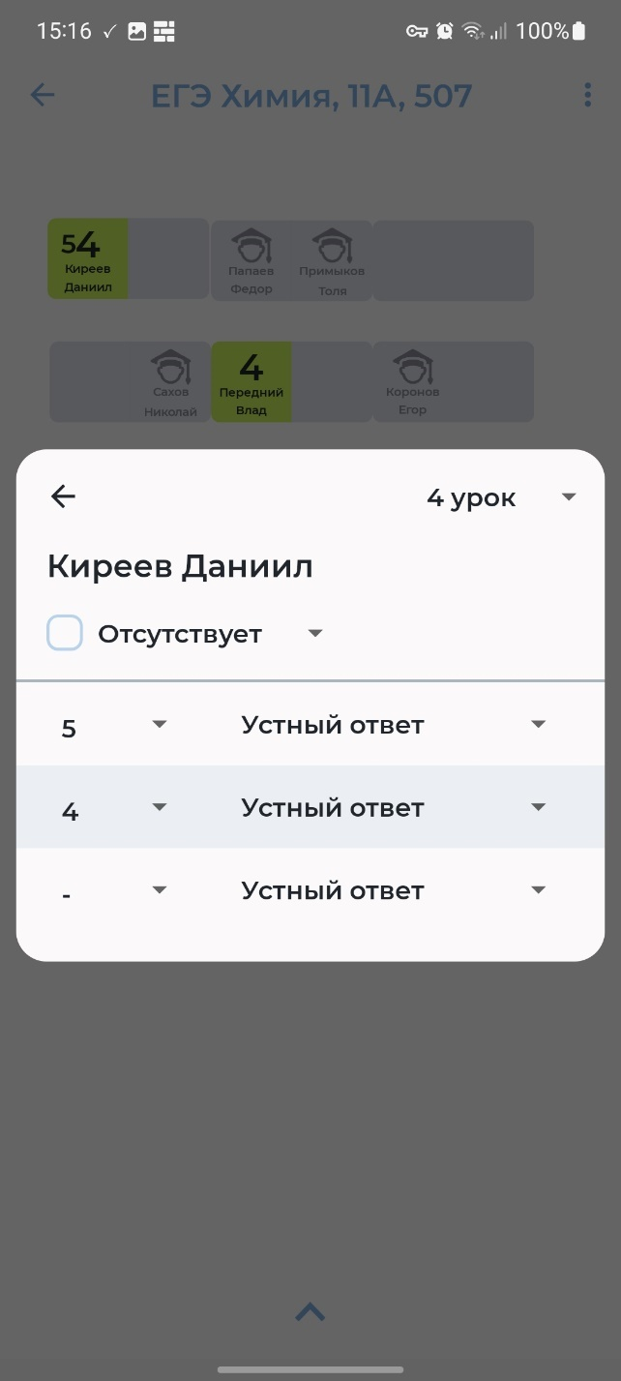

Рисунок 13 – Диалог оценок редактирования оценок ученика на уроке

* 1. **Завершение урока**

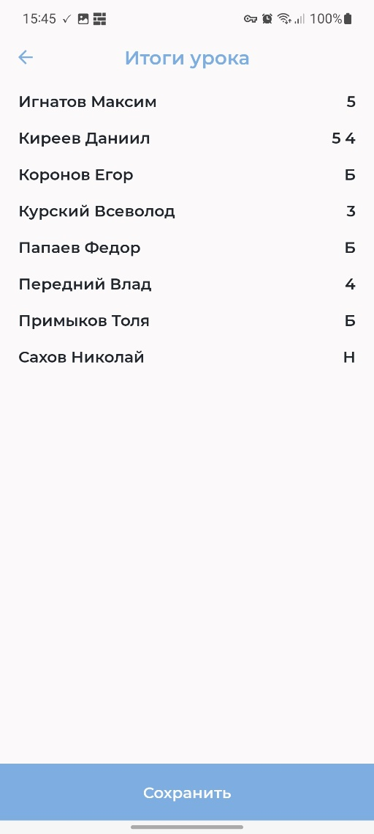

Рисунок 14 – Окно «итоги урока»

Проставленные на уроке оценки сохраняются автоматически, поэтому пользователь просто может нажать кнопку «назад» чтобы закончить урок. Однако вверху экрана урока есть меню обозначенное тремя точками. В нем можно вызвать редактор расстановки парт, рассадки учеников, а также там есть пункт «Закончить урок». При выборе этого пункта пользователь попадает на экран, где ученики и их оценки за этот урок выводятся в виде списка (рисунок 14). Кнопкой «назад» можно перейти обратно к уроку, а кнопкой «Сохранить выйти в расписание»

1. **Меню настроек**

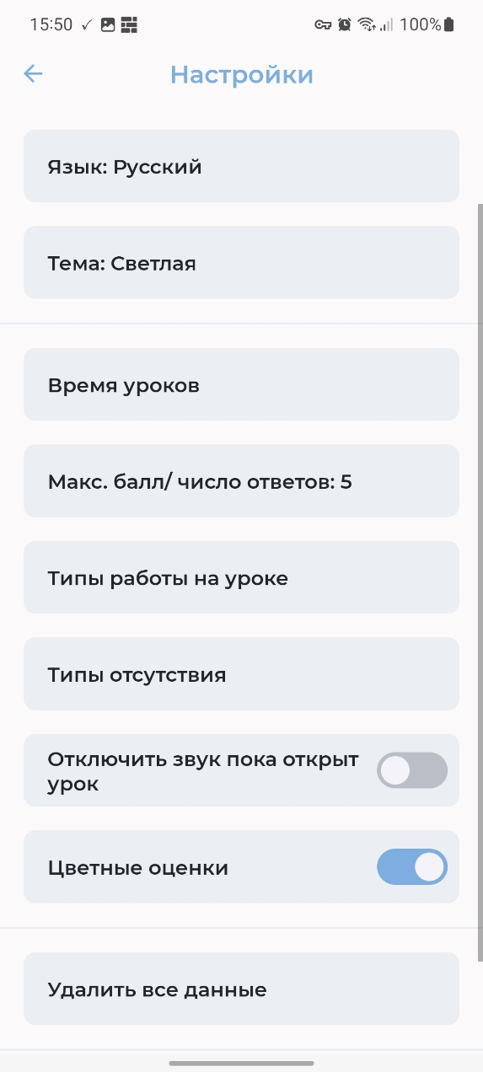

Рисунок 15 – Экран настроек

При выборе на главном экране кнопки «Настройки», вы попадете на экран настроек (рисунок 15). В нем сосредоточены настройки, влияющие на все приложение в целом или на все данные в нем. На этом экране можно выбрать язык приложения, сменить цветовую тему приложения на темную, настроить время уроков в расписании, настроить максимальную оценку или количество ответов (например, для 12-ти бальной системы оценок), настроить типы работы на уроке, типы пропусков занятий или удалить все данные. Все это можно сделать, нажав на соответствующую кнопку.

Диалоговое окно настройки времени представлено на рисунке 16а. Оно позволяет настроить время сетки расписания в приложении согласно школьному.

Диалоговое окно настройки типов работы на уроке (рисунок 16б), например оценки можно ставить за работу на уроке, или за домашнее задание, приложение позволяет настроить все это.

Диалоговое окно настройки типов пропусков учениками занятий (рисунок 16в), предназначено для настройки отображаемых в таблице причин пропуска занятия, например «Б» - «Болен», «Н» - «Отсутствует», «П» - «Прогулял», и так далее.

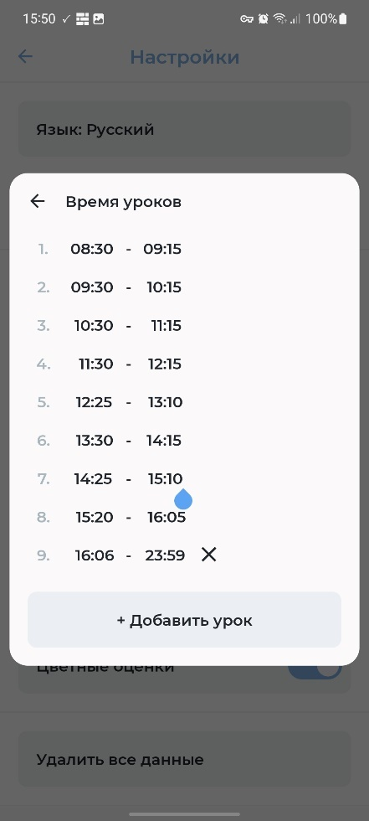 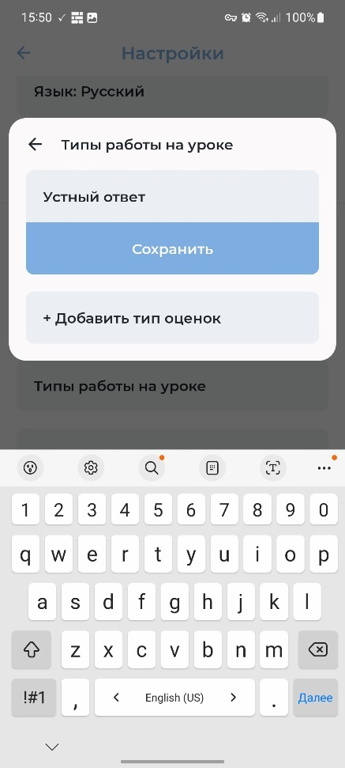 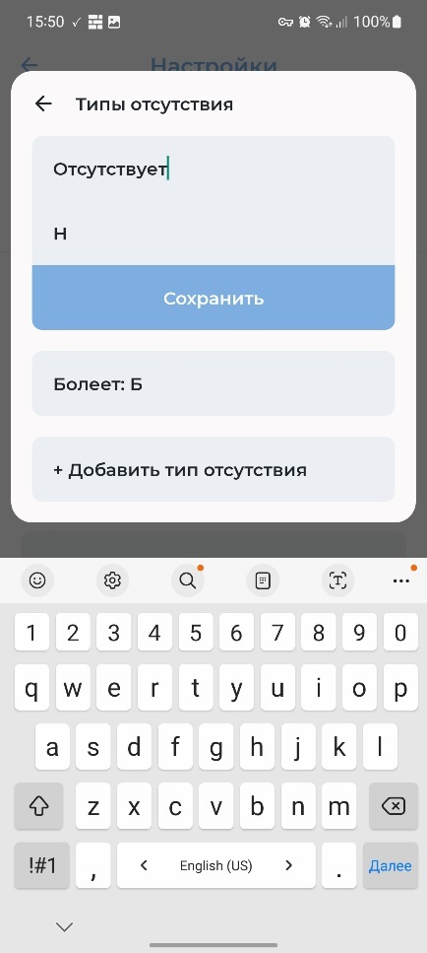

a) б) в)

Рисунок 16 – Часть диалоговых окон использующихся на экране настроек: окно настройки времени (а), окно редактирования типов работы на уроке (б), окно типов отсутствия (в).

Таким образом приложение можно полностью настроить под себя. Приятных вам уроков!